|  |  |
| --- | --- |
| Департамент образования Ярославской области  Государственное профессиональное образовательное автономное учреждение Ярославской области  «ЯРОСЛАВСКИЙ ПРОМЫШЛЕННО-ЭКОНОМИЧЕСКИЙ КОЛЛЕДЖ им.Н.П.Пастухова» | |
|  |  |
| **КурсовАЯ Работа**  **по ПМ.07 «Со администрирование и автоматизация баз данных и серверов»**  **МДК.07.01 «Управление и автоматизация БД»** | |
| **Разработка программного модуля**  **«Библиотечный фонд»** | |
|  | |
| Пояснительная записка  КР 09.02.07. 19ИП2.20 ПЗ | |
|  | |
|  | |
| Студент  _____________ А.С. Ткачук  «____» ______________20____г. | Руководитель работы  _____________ Ю.А. Запруднов  «____» ______________20____г. |
|  | Заведующий кафедрой  _____________Т.В. Долдина  «____» ______________20____г. |
| 2023 | |

**Содержание**

**Введение 4**

**1. Анализ предметной области 6**

**2. Анализ аналогов и прототипов 8**

**3. Разработка первичной документации 13**

**4. Проектирование АИС 14**

**4.1. Диаграмма вариантов использования 14**

**1.1. Диаграмма «сущность-связь» 15**

**Рисунок 5 Диаграмма ER 15**

**1.2. Проектирование интерфейса 16**

**2. Реализация физической модели 17**

**2.1. Разработка базы данных. Словарь данных. 17**

**5.2 Реализация SQL-запросов на добавление, редактирование и/или удаление данных. 20**

**5.3 Реализация отчетов и/или построение диаграмм на основе SQL-запросов. 21**

**Заключение 22**

**Источники 23**

**Приложение А 24**

**Приложение Б 25**

# Введение

Работа библиотекаря – это прежде всего работа с читателями. Для читателя библиотекарь играет очень важную роль, которая заключается в общении, готовности помочь клиенту подобрать необходимое произведение печати. Библиотекарь должен быть хорошо образован и начитан, обладать определенными знаниями в психологии, чтобы уметь расположить читателя в общении. При поиске соответствующей литературы библиотекарь старается максимально отвечать запросу клиента, однако оказывает влияние на него. В работе с клиентом, помимо основной функции, сотрудник библиотеки выполняет функцию психологическую, консультируя читателя. Стоит отметить, библиотекарь изучает произведения печати не столько для восполнения духовных потребностей, сколько для своей профессиональной деятельности.

Итог, работа с клиентом для библиотекаря подразумевает:

1. Регистрация нового клиента
2. Консультирование клиента
3. Выдача книг клиенту
4. Прием книг от клиента

Работа с библиотечным фондом. Сотрудник ведет учет книг: прием, списание публикаций. Бережно и трепетно следит за состоянием каждого экземпляра печатного издания.

Также, библиотекарь ведет учет штраф, ограничений и предупреждений.

Объект исследования – библиотека

Предмет исследования – работа библиотекаря

Используемое ПО:

При разработке курсового проекта было использовано программное обеспечение от корпорации Microsoft.

1. Visual Studio – Интегрированная среда разработки программного обеспечения, имеет все необходимые и современные средства для работы программиста, способствующие эффективной разработки ПО.
2. Word – Текстовый редактор, является самым популярной программой для работы с документами.
3. SQL Server Management Studio – Программа для конфигурирования и администрирования реляционной СУБД.
4. **Анализ предметной области**

Библиотека – учреждение, собирающие и осуществляющее хранение произведений печати (книги) и письменности для общественного пользования а также ведущее справочно-библиографическую работу.

Читатель – зарегистрированный пользователь, имеет право брать документы на время и обязанность возвращать в условленный срок, имеет читательский билет, идентифицирующий читателя.

Библиотечный фонд - совокупность документов различного назначения и статуса, организационно и функционально связанных между собой, подлежащих учету, комплектованию, хранению и использованию в целях библиотечного обслуживания населения;

Читательский билет – документ, идентифицирующий посетителя библиотеки как читателя по уникальному номеру, автоматически сгенерированного при регистрации. На документе указан номер читателя, фото, а также общая информация о читателе (ФИО)

Библиотекарь – сотрудник, оказывающий сервис посетителям библиотеки: регистрирует новых читателей, выдает и принимает документы. Оказывая консультационные услуги, помогает посетителю подобрать документ. Также работает с информационной системой, БД. Регистрация клиента, выдача документа, наложение ограничений клиентам, выдача предупреждений – все эти процессы фиксируются в программе библиотекарем. Устанавливает ограничения на выдачу документов читателям, потерявшим или не сдавшим документ, просрочив срок сдачи на определенное время. При запросе читателя взять документ проверяет, является ли посетитель зарегистрированным (читателем) и имеет ли он действующее ограничение, наличие документа, режим хранения, использования. При приеме книги проверяет, является ли сдающий (посетитель) читателем, документ – подлинный, сдан ли в срок, документ в удовлетворительном состоянии, если все удовлетворяем условиям то документ принимается. Если документ неподлинный, то читателю устанавливается ограничение. Если документ не в удовлетворительном состоянии, то предупреждение. Учреждает читательских совет.

За сдачу документа в неподлинном виде или вовсе несдачи (потери) библиотека устанавливает штраф читателю, равный стоимости документа.

Предупреждение – уведомление читателя об обязанности сдавать документ в срок. Предупреждения накапливаются и при достижении определенного количества за определенное время устанавливается ограничение.

Ограничение – невозможность читателя брать документы на время.

Анализ предметной области составлен в соответствие с:

Федеральный закон от 29 декабря 1994 г. N 78-ФЗ "О библиотечном деле"

ГОСТ 7.59-2003

ГОСТ 7.0-99

1. **Анализ аналогов и прототипов**

ИРБИС – Система автоматизации библиотек, отвечающая всем международным требованиям, предъявляемым к современным библиотечным системам, и в то же время поддерживающая все многообразие традиций российского библиотечного дела.

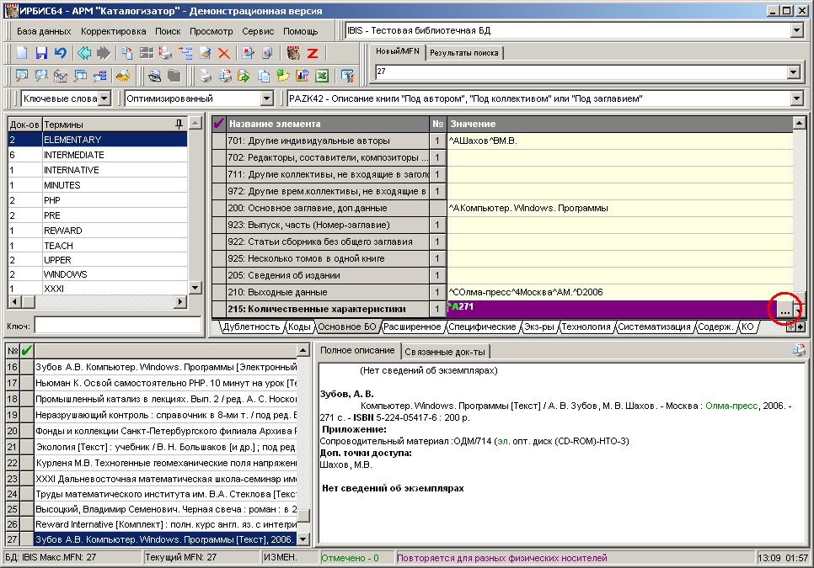

Рисунок 1 ИРБИС

КАБИС - Система КАБИС предназначена для комплексной автоматизации библиотечных процессов и создания электронных каталогов, а также полнотекстовых баз данных.

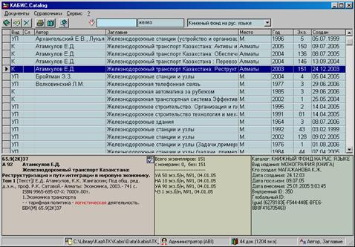

Рисунок 2 - КАБИС

Система КАБИС (Казахская автоматизированная библиотечно-информационная система) разработана компанией «Kazakh Soft» (Казах Софт) и используется во многих библиотеках Казахстана. В качестве основных отличительных характеристик системы можно отметить следующие: возможность быстрого освоения; удобство интерфейса; относительно низкая стоимость; поддержка казахского языка, вплоть до сортировки каталога по казахскому алфавиту и проверки орфографии на казахском языке; надежность кода; простота настройки и администрирования. В данном документе приводятся основные сведения о библиотечной системе КАБИС.

MarcSQL - Современная автоматизированная информационная библиотечная система Absotheque UNICODE — это интегрированная система для управления библиотеками, медиатеками и центрами документации. Созданная с использованием передовых Web-технологий она обладает рациональным и дружественным пользовательским интерфейсом, проста в установке на вычислительной технике и благодаря своей гибкости легко приспосабливается к нуждам библиотеки.

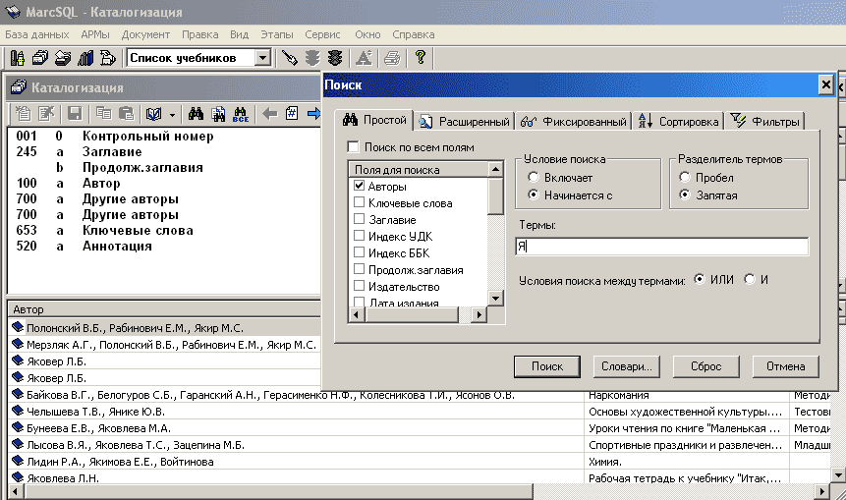

Рисунок 3 - MarcSQL

Оценивание по критериям: 0/1 (отсутствие/наличие критерия)

Таблица 1 ⎯ Результат сравнения аналогов и прототипов АИС

|  |  |  |  |  |  |
| --- | --- | --- | --- | --- | --- |
| **Критерий сравнивания** | **ИРБИС** | **КАБИС** | | | **MarcSQL** |
| **Функционал** | | | | | |
| База читателей | 1 | 1 | | | 1 |
| Читательский билет | 1 | 1 | | | 1 |
| Управление публикациями | 1 | 1 | | | 1 |
| Лист выдачи | 1 | 1 | | | 0 |
| Лист ограничений | 1 | 1 | | | 0 |
| Отчётность | 1 | 0 | | | 1 |
| **Доступность АИС** | | | | | |
| Открытый исходный код | 0 | 0 | | | 0 |
| Управление поддержкой | 1 | 1 | | | 1 |
| **Поддержка платформ** | | | | | |
| Windows | 1 | | 1 | 1 | |
| Linux | 0 | | 0 | 0 | |
| Mac | 0 | | 0 | 0 | |
| **Итого:** | **8** | | **7** | **6** | |

Из проведенного анализа следует, что все представленные программные средства имеют богатый функционал необходимый для работы библиотекаря. Общим недостатком является ограниченность поддерживаемых платформ и закрытость исходного кода. Все представленные программные продукты являются платными.

Пояснение к критериям:

1. Способность программного обеспечения работать с несколькими операционными системами:

* способность работы на операционной системе Windows;
* способность работы на операционной системе Linux;
* способность работы на операционной системе Mac.

1. База читателей

* регистрация нового читателя
* контроль всех имеющихся читателей в базе;

1. Читательский билет

* Регистрация читательского билета
* Формирование читательского билета

1. Управление публикациями

* Обработка информации
* Выдача и возврат публикации
* Регистрация, поступление, списание публикации

1. Лист выдачи

* Составление листов выдачи

1. Лист ограничений

* Составление листов ограничений

1. Отчётность

* Формирование отчётной документации

1. Формирование отчётов

* возможность формирования отчетов в программе;
* вывод данных и баз для отчета.

1. Открытый исходный код

* код предоставляемый в свободный доступ для возможности его изменения и распространения.

1. Управление поддержкой

поддержка АИС при возникновении сбоев и т.д.

1. **Разработка первичной документации**

Для планирования работ по созданию программного обеспечения необходимо определить функциональные требования к ИС общей концепции и техническое задание.

Общая концепция – это важнейший документ программного проекта, который фиксирует потребности пользователя, функции системы и другие общие требования к проекту.

При разработке общей концепции были решены следующие задачи:

* Представление программы;
* Функциональные требования;
* Интерфейс;
* Основные принципы программы;
* Разделы программы.

Техническое задние (ТЗ) – это документ, определяющий цели, требования и основные исходные данные, необходимые для разработки ИС.

При разработке ТЗ были решены следующие задачи:

* Общая цель создания информационной системы;
* Общие требования к проектируемой системе;
* Требования к информационному, программному, техническому и технологическому обеспечению.
* Этапы создание системы и срои выполнения;

Техническое задание было разработано на основе проведенного брифинга клиента, в процессе его проведения были выявлены основные требования к ИС.

Техническое задание было написано в Приложение Г.

1. **Проектирование АИС**
   1. **Диаграмма вариантов использования**

Была спроектирована диаграмма вариантов использования. Диаграмма представлена на рисунке 4.

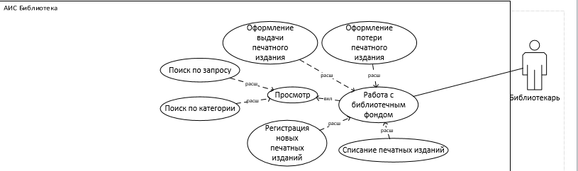

Рисунок 4. Диаграмма вариантов использования.

* 1. **Диаграмма «сущность-связь»**

Была спроектирована диаграмма «сущность-связь». Диаграмма представлена на рисунке 5.

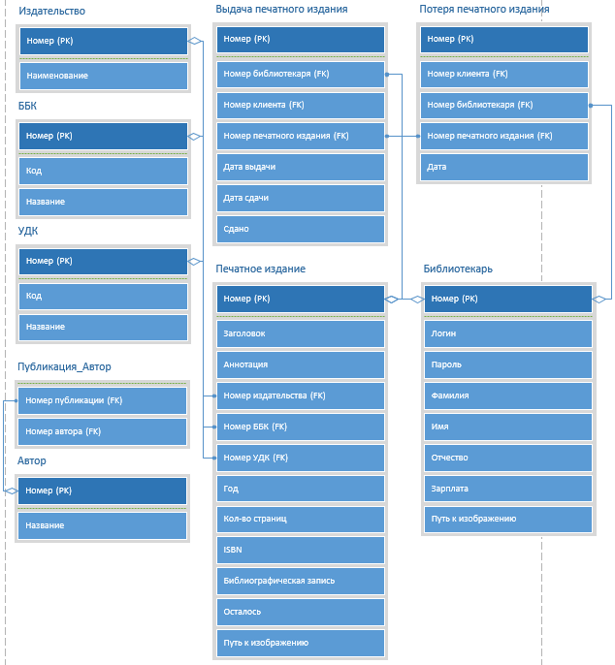

Рисунок 5 Диаграмма ER

* 1. **Проектирование интерфейса**

Был спроектирован интерфейс для будущей программы. Интерфейс представлен на рисунке 6

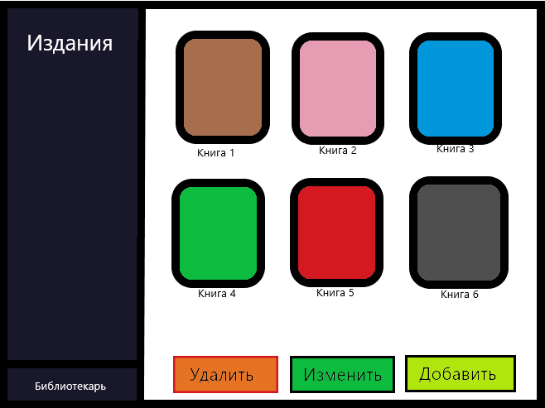

Рисунок 6 Интерфейс

1. **Реализация физической модели**

В данном разделе будут произведены работы по созданию базы данных и словаря данных, разработка sql – запросов на добавление, удаление и редактирование данных, а также реализация отчетов или построение диаграмм на основе sql – запросов.

* 1. **Разработка базы данных. Словарь данных.**

В ходе разработки были созданы таблицы, добавлены аттрибуты, установлены связи между таблицами. На рисунке 7 представлена диаграмма

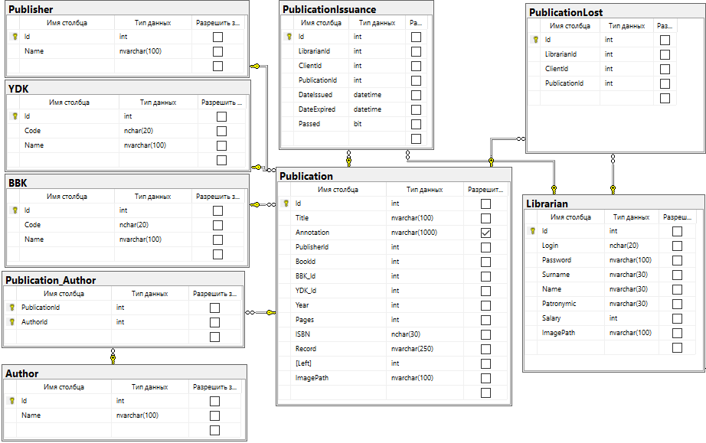

Рисунок 7 Диаграмма

**Словарь данных**

1. Библиотекарь

|  |  |  |  |
| --- | --- | --- | --- |
| **Librarian** | | | |
| **KEY** | **FIELD NAME** | **DATA TYPE/ FIELD SIZE** | **NOTES** |
| PK | Id | int | Auto increment |
|  | Login | nchar(20) | NOT NULL |
|  | Password | nvarchar(100) | NOT NULL |
|  | Surname | nvarchar(30) | NOT NULL |
|  | Name | nvarchar(30) | NOT NULL |
|  | Patronymic | nvarchar(30) | NOT NULL |
|  | Salary | int | NOT NULL |

1. Издательство

|  |  |  |  |
| --- | --- | --- | --- |
| **Publisher** | | | |
| **KEY** | **FIELD NAME** | **DATA TYPE/ FIELD SIZE** | **NOTES** |
| PK | Id | int | Auto increment |
|  | Name | nvarchar(100) | NOT NULL |

1. ББК – Библиотечно-библиографическая классификация

|  |  |  |  |
| --- | --- | --- | --- |
| **BBK** | | | |
| **KEY** | **FIELD NAME** | **DATA TYPE/ FIELD SIZE** | **NOTES** |
| PK | Id | int | Auto increment |
|  | Code | nchar(20) | NOT NULL |
|  | Name | nvarchar(100) | NOT NULL |

1. УДК – Универсальная десятичная классификация

|  |  |  |  |
| --- | --- | --- | --- |
| **YDK** | | | |
| **KEY** | **FIELD NAME** | **DATA TYPE/ FIELD SIZE** | **NOTES** |
| PK | Id | int | Auto increment |
|  | Code | nchar(20) | NOT NULL |
|  | Name | nvarchar(100) | NOT NULL |

1. Издание

|  |  |  |  |
| --- | --- | --- | --- |
| **Publication** | | | |
| **KEY** | **FIELD NAME** | **DATA TYPE/ FIELD SIZE** | **NOTES** |
| PK | Id | int | Auto increment |
|  | Title | nvarchar(100) | NOT NULL |
|  | Annotation | nvarchar(1000) |  |
| FK | PublisherId | int | NOT NULL |
| FK | BookId | int | NOT NULL |
| FK | BBK_Id | int | NOT NULL |
| FK | YDK_Id | int | NOT NULL |
|  | Year | int | NOT NULL |
|  | Pages | int | NOT NULL |
|  | ISBN | Nchar(30) | NOT NULL |
|  | Record | Nvarchar(250) | NOT NULL |
|  | Left | int | NOT NULL |

1. Автор

|  |  |  |  |
| --- | --- | --- | --- |
| **Author** | | | |
| **KEY** | **FIELD NAME** | **DATA TYPE/ FIELD SIZE** | **NOTES** |
| PK | Id | int | Auto increment |
|  | Name | nvarchar (100) | NOT NULL |

1. Автор-Издание

|  |  |  |  |
| --- | --- | --- | --- |
| **Author_Publication** | | | |
| **KEY** | **FIELD NAME** | **DATA TYPE/ FIELD SIZE** | **NOTES** |
| FK | AuthorId | int | NOT NULL |
| FK | PublicationId | int | NOT NULL |

1. Выдача книги

|  |  |  |  |
| --- | --- | --- | --- |
| **PublicationIssuance** | | | |
| **KEY** | **FIELD NAME** | **DATA TYPE/ FIELD SIZE** | **NOTES** |
| PK | Id | int | Auto increment |
| FK | LibrarianId | int | NOT NULL |
| FK | ClientId | int | NOT NULL |
| FK | PublicationId | int | NOT NULL |
|  | DateIssued | datetime | NOT NULL |
|  | DateExpired | datetime | NOT NULL |
|  | Passed | bit | NOT NULL |

1. Потеря книги

|  |  |  |  |
| --- | --- | --- | --- |
| **PublicationLost** | | | |
| **KEY** | **FIELD NAME** | **DATA TYPE/ FIELD SIZE** | **NOTES** |
| PK | Id | int | Auto increment |
| FK | LibrarianId | int | NOT NULL |
| FK | ClientId | int | NOT NULL |
| FK | PublicationId | int | NOT NULL |

**5.2 Реализация SQL-запросов на добавление, редактирование и/или удаление данных.**

**Добавление данных**

Добавление осуществляется на странице «Библиотечный фонд», после нажатия кнопки “добавить”, откроется меню добавления издания. После ввода аттрибутов, нажатия “ОК” выполняется SQL-Запрос

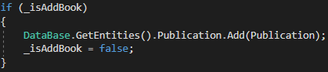

**Изменение данных**

После клика по необходимому изданию нужно нажать кнопку изменить. В открывшемся окне изменить нужные аттрибуты и нажать сохранить. После нажатия кнопки выполняется следующий SQL-Запрос



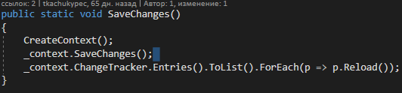

**Удаление данных**

После клика по необходимому изданию нужно нажать кнопку удалить. После нажатия кнопки выполняется следующий SQL-Запрос

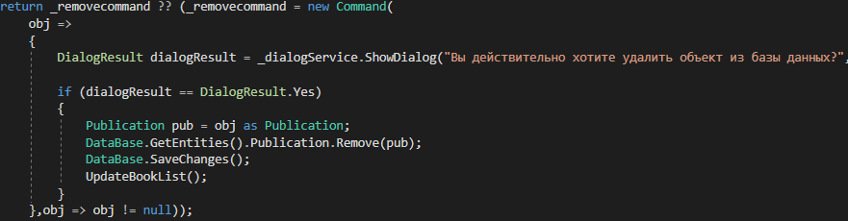

**5.3 Реализация отчетов и/или построение диаграмм на основе SQL-запросов.**

Реализовано формирование отчета об аренде книг. Отчет формируется и сохраняется в формате Word.

Реализовано построение диаграмм на основе диаграмм. Диаграмма отображает самые популярные книги среди читателей.

Также реализовано отображение самой популярной книги

# Заключение

Результатом выполнения курсовой работы является разработанный программный модуль “Библиотечный фонд. По ходу выполнения были определены требования, проведен анализ предметной области, созданы диаграммы в нотации Idef0, Idef1x, ER; Разработана база данных и программа.

# Источники

**Нормативно-правовые акты:**

1. Федеральный закон от 29 декабря 1994 г. N 78-ФЗ "О библиотечном деле"
2. ГОСТ 7.59-2003

3. ГОСТ 7.0-99

4. Федеральный Закон РФ от 07.02.1992 N 2300-1 (ред. от 11.06.2021) "О защите прав потребителей";

5. Федеральный закон от 27.07.2006 N 152-ФЗ (ред. от 02.07.2021) "О персональных данных";

6. ГОСТ Р ИСО/МЭК 12119-2000 "Информационная технология. Пакеты программ. Требования к качеству и тестирование";

7. ГОСТ Р ИСО/МЭК 9126-93 «Информационная технология. Оценка программной продукции. Характеристика качества и руководства по их применению».

**Основные источники:**

Информационные системы и технологии / Под ред. Тельнова Ю.Ф.. - М.: Юнити, 2017

**Электронные ресурсы:**

[**https://ru.wikipedia.org/wiki/**](https://ru.wikipedia.org/wiki/%D0%97%D0%B0%D0%B3%D0%BB%D0%B0%D0%B2%D0%BD%D0%B0%D1%8F_%D1%81%D1%82%D1%80%D0%B0%D0%BD%D0%B8%D1%86%D0%B0)

[**https://internet-law.ru/**](https://internet-law.ru/)

**https://consultant.ru/**

# Приложение А

**Общая концепция**

**Полное наименование системы:**

Программный модуль “Библиотечный фонд”

**Краткое наименование системы**

АИС «Библиотека»

**Целевая аудитория программного продукта**

Научные сотрудники библиотек.

**Основные функциональные требования**

* авторизация пользователя в системе;
* Работа с библиотечным фондом

**Требования к интерфейсу**

* Юзабилити – пользователю интуитивно понятно устройство работы программы
* Минимализм
* Целостность – Единое соблюдение всех стилей у всех элементов
* Достаточность – На форме отображается только то что нужно
* название элемента должно быть кратким, но понятным;

**Требования к дизайну**

* Логотип включен в каждую форму слева вверху
* Текст должен быть отформатирован шрифтом MS Sans 10пт
* Заголовки 14пт по центру

# Приложение Б

**Техническое задание**

1 Общие сведения.

1.1 Объект автоматизации – работа с библиотечным фондом

2 Назначение и цели создания модуля

2.1 Назначение

Предназначен для сбора, хранения, обработки информации, связанной с библиотечным фондом

2.2 Цели создания.

Модуль предполагается создать для улучшения качества и автоматизации работы библиотекаря с библиотечным фондом

Критерий оценки достижений целей – увеличение эффективности работы библиотекаря.

3 Характеристика объектов автоматизации

3.1 Краткие сведения

Основная информация, подлежащая хранению о печатных изданиях: номер печатного издания, номер книги, номер издательства, номера ББК, УДК, год издания.

Основная Информация, подлежащая хранению о библиотекаре: номер, ФИО, Логин, Пароль, Оклад

Библиотекарь осуществляет: регистрацию, выдачу и прием печатных изданий. При работе с библиотечным фондом вносит изменения в программе. Вносит данные о выдачи, сдачи, потере книги. При приеме книги проверяет, является ли сдающий (посетитель) читателем, книга – подлинна, сдана ли в срок, книга в удовлетворительном состоянии, если все удовлетворяем условиям то книга принимается. Если книга неподлинна, то читателю устанавливается ограничение. Если книга не в удовлетворительном состоянии, то предупреждение.

4 Требования к системе.

4.1 Требования к системе в целом.

Система должна удовлетворять следующим требованиям:

- Надежности;

- Безопасности;

- Требования к защите информации от несанкционированного доступа. Должна быть предусмотрена защита от несанкционированного доступа к данным, ввода данных, их удаления

- Данные должны хранить в соответствии с имеющимися документами (ББК и др.).

- Система должна быть доступна с любого компьютера в библиотечной сети.

- Квалификация персонала. Персонал должен быть обучен правилам работы с системой, при этом не обязательно наличие специального технического образования

4.2 Требования к функциям (задачам), выполняемым системой.

Функции, выполняемые подсистемами объекта автоматизации:

- выдача информации о книгах, которыми пользуется читатель, сотрудник.

- Проверка книг, закрепленных за читателем. Автоматизированная система хранит информацию о книгах сколь угодно долго, поиск и проверка будет осуществляться за считанные секунды. Читатель также сможет распечатать в библиотеке список книг, закрепленных за ним.

- Проверка на наличие книг в книжном фонде, необходимого количества экземпляров. Чтобы выдать книгу читателю, необходимо её наличие. Без использования автоматизированной системы поиск книги занимает значительное время. В автоматизированной системе для поиска будет необходимо только ввести название книги (автора или шифр) и информация о наличии книги будет готова.

4.3 Требования к видам обеспечения.

Программное обеспечение системы не должно зависеть от аппаратных средств компьютера. Необходимое программное обеспечение:

MS ACCESS 2000, MS Word 2000, MS SQL Server 2000.

**Приложение В**

**Фрагменты диаграмм**





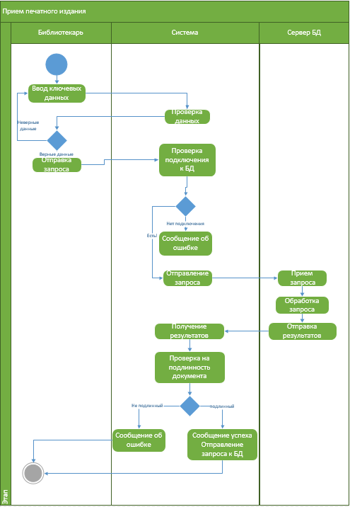

**Приложение Г**

**Фрагменты руководство пользователя**

Работа в системе невозможна без авторизации. Прежде всего, пройдите авторизацию.

**Окно авторизации**

Введите в соответствующие поля логин и пароль, нажмите «Войти». При правильном вводе логина и пароля произойдет переход окна к Главному.

**Главное окно**

Главное окно состоит из двух основных панелей. В левой панели находятся кнопки для перехода между страницами, в нижней части содержится информация об авторизованном пользователе: имя, должность, аватарка. Также рядом есть кнопка выхода из системы. В правой панели отображено содержимое страниц.

При нажатии кнопки «Библиотечный фонд» отобразится страница с данными о всех существующих изданиях в системе.

**Страница «Библиотечный фонд»**

Страница для работы с библиотечным фондом. Представляет собой список со всеми существующими изданиями в системе.

Над список изданий есть строка поиска для удобного поиска нужного издания по заголовку.

Слева от списка изданий есть два фильтра: Библиотечно-Библиографическая классификация и Универсально десятичная классификация.

Так же есть возможность отсортировать печатные издания по алфавиту, году издания.

Внизу списка находятся три кнопки: Удаление, Изменение, Добавление

**Кнопка удалить**

Чтобы удалить определенное издание, щелкните ЛКМ по изданию и нажмите «Удалить»

**Кнопка изменить**

Чтобы изменить определенное издание, щелкните ЛКМ по изданию и нажмите «Изменить». В открывшемся окне измените необходимые атрибуты издания и нажмите сохранить.

**Кнопка добавить**

Чтобы добавить новое издание, нажмите «Добавить». В открывшемся окне заполните атрибуты атрибуты издания и нажмите сохранить.

**Приложение Д**

**Политика безопасности базы данных**

**Приложение Е**

**Техника безопасности**

**Основные правила и техника безопасности работы с компьютером**

Пренебрежение правилами безопасности при работе с компьютером может привести к негативным последствиям для пользователя в виде ущерба для здоровья и имущества. Даже соблюдая технику безопасности как с работой со сложным бытовым устройством, вы можете получить непрямой вред своему здоровью, если не будете соблюдать рекомендации врачей, специально разработанных для пользователей ПК.

**Вред здоровью при работе с компьютером и как его избежать**

Продолжительная работа с компьютером приводит к накопительному отрицательному воздействию на здоровье, т.е. ущерб долгое время может не проявляться явно, а постепенно и незаметно копится. Самыми опасными воздействиями на здоровье являются:

* Высокая нагрузка на органы зрения, вызывающая его ухудшение и появление синдромов «красного глаза» и «сухого глаза».
* Заболевание суставов, вызванное неправильной позой при продолжительной работе с компьютером.
* Высокая нагрузка на психику и нервную систему, возникающая при долгой концентрации внимания при большом потоке информации длительное время.

**Как максимально снизить вредное воздействие на здоровье при работе с компьютером**

Соблюдение простых правил при работе с компьютером поможет максимально убрать отрицательное влияние на ваше здоровье.

* Соблюдением правильного расстояния до монитора. Правильным расстоянием от глаз до экрана считается то расстояние, при котором пользователь может дотянуться кончиками пальцев прямой руки до верха монитора.
* Оптимальный угол экранного наклона – 30 градусов.
* Клавиатура должна находиться в 20-30 см от края стола.
* Стул или кресло должны обеспечить прямую осанку, при которой спина немного упирается в спинку кресла или стула.
* При работе с клавиатурой и мышью руки должны быть согнуты, а локти располагаться на столе или подлокотниках кресла. При таком положении рук отсутствует напряжение в кистях. При работе с компьютерной мышью, положение рук не должно сильно меняться.
* Ноги не должны быть согнуты под стул или кресло, а должны быть выпрямлены вперед с упором в твердую поверхность (колени сгибаются под 90-градусным прямым углом); позвоночник должен принимать естественное положение.
* Ежечасно делать короткий перерыв в работе с компьютером и делать небольшую разминку для снятия напряжения в суставах и мышцах. Для снятия напряжения в глазах полезно будет сделать зарядку для органов зрения, которая включает в себя круговые движения открытыми глазами, смена точки фокусировки глаз с близкой до далекой.

Перерывы – большая услуга собственному здоровью. Причем не только в рабочее время, но и при любом использовании компьютера (интернет, фильмы, соцсети).

**Техника безопасности при работе с компьютером**

Компьютер – это сложное устройство, работающее под напряжением, поэтому на него тоже распространяются техника безопасности к электрическим устройствам. Применимо к компьютеру соблюдайте основные правила:

* Не работайте с компьютером при наличии внешних повреждений корпуса или изоляции силовых кабелей. В этом случае требуется замена кабелей или обращение в сервисный центр.
* Не кладите на корпус системного блока и не храните на нем разные предметы, особенно тяжелые, т.к. в этом случае может возникнуть вибрация, которая может вызвать нарушения работы компьютера.
* Не рекомендуется включать компьютер в розетки без заземления. Розетки и вилки должны быть цельными, без повреждений.
* Не включайте компьютер в помещении с высокой влажностью.
* Не оставляйте работающий ПК без присмотра длительное время.
* Провода и силовые кабеля компьютера должны быть расположены так, чтобы исключить возможность наступить на них или поставить что-то тяжелое.
* Нельзя работать с компьютером при открытом корпусе системного блока.

Соблюдая технику безопасности и рекомендации, вы исключите риск ущербу своему здоровью и имуществу.

**Нормативная база:**

СанПиН 2.2.2/2.4.1340-03 от 30.05.2003. Санитарно-эпидемиологические правила и нормативы СанПиН 2.2.2/2.4.1340-03. Гигиенические требования к персональным электронно-вычислительным машинам и организации работы